**Split Toning**

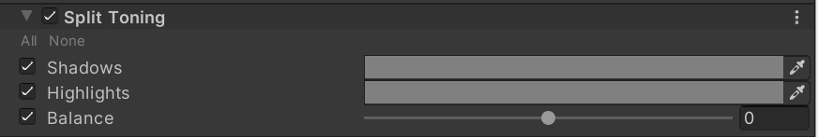

**色调分离**

Why：色调分离工具可以根据亮度值对图像的不同区域着色，可以用它给场景的阴影和高光添加不同的色调，一个典型的例子是将阴影色调调成蓝色，将高光的色调调成暖橙色。

How：

float balance = _SplitShadows.w;

float3 colorGamma = PositivePow(colorLinear, 1.0 / 2.2);

float luma = saturate(GetLuminance(saturate(colorGamma)) + balance);

float3 splitShadows = lerp((0.5).xxx, _SplitShadows.xyz, 1.0 - luma);

float3 splitHighlights = lerp((0.5).xxx, _SplitHighlights.xyz, luma);

colorGamma = SoftLight(colorGamma, splitShadows);

colorGamma = SoftLight(colorGamma, splitHighlights);

colorLinear = PositivePow(colorGamma, 2.2);